**Samenvatting NASK: Hoofdstuk 3 stoffen**

**Paragraaf 3.1: Stoffen en eigenschappen**

**Stoffen**

Stoffen, zoals lucht, plastic en water

**Het verschil tussen een mengsel en zuivere stoffen**

Zuivere stoffen – 1 stof, bv kristalsuiker

Mengsel – meerdere stoffen bij elkaar bv water, zand, zeewater

Brons is een mengsel van 2 zuivere stoffen, maar bij elkaar is het een mengsel

**Stofeigenschappen**

Stofeigenschappen daar kan je een stof aan herkennen.

**Pictogrammen**

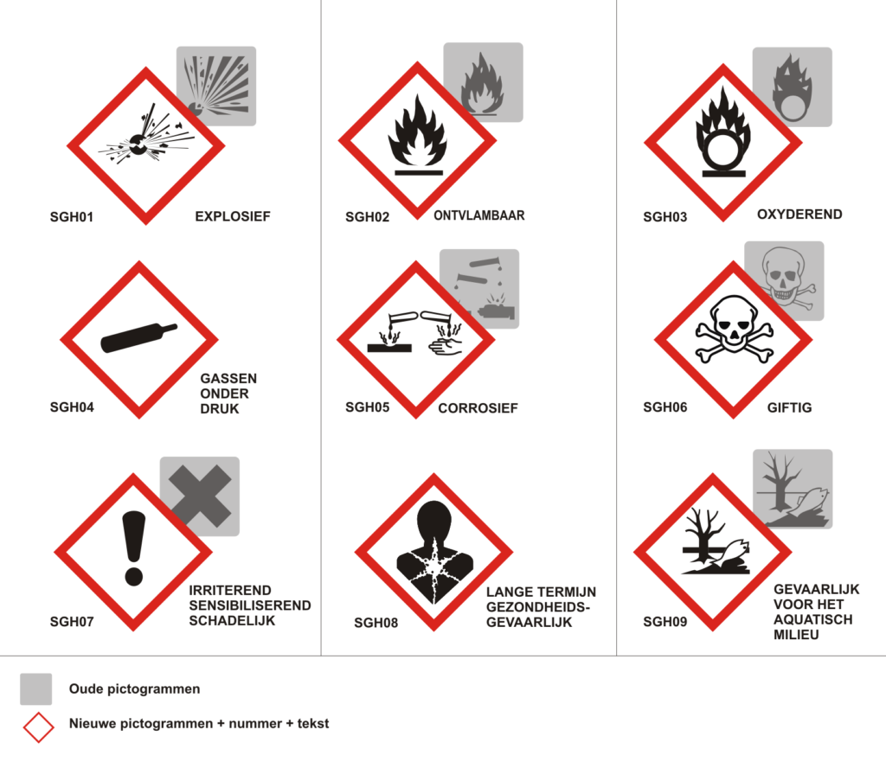Je wordt door een pictogram gewaarschuwd over de stof/stoffen.

**Paragraaf 3.2: Dichtheid**

**Dichtheid berekenen**

P = m : V - Onderstreept is de basis formule



P = dichtheid g/cm tot de derde macht

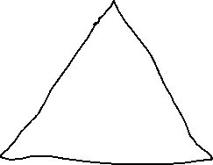

m = massa in gewicht

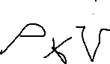

V = volume in cm tot de derde macht

M = P x V

V = m : P

* Volume kan je nog op een paar andere manieren uitrekenen

1. Onderdompelmethode je doet in een wat ml water in een buis bv 20 en dan doe je het voorwerp waar je de dichtheid van wil weten er in en dan is de ml hoger bv 40 ml

Dan doe je 40 – 20 = 20 ml en dat is dan je volume. Dus formule: V= ….. - …..

1. Volume = l x b x h als je de onderdompelmethode niet kan gebruiken

* Massa kan je ook uitrekenen door het voorwerp op een weegschaal te leggen



Kg g mg

* Kilo – k - 1000
* Mili – m – 0,001

Omrekenen

* 1 kg = 1000 g
* 1 mg = 0,001
* 1 mL = 1 cm tot de derde
* 1 L = 1 dm tot de derde
* 1 m = 1000 dm tot de derde = 1000 L
* 1 cm tot de derde = 0,001 dm tot de derde

**Paragraaf 3.3: Bouwstenen van stoffen**



* Moleculen zijn voor te stellen als bolletjes



* 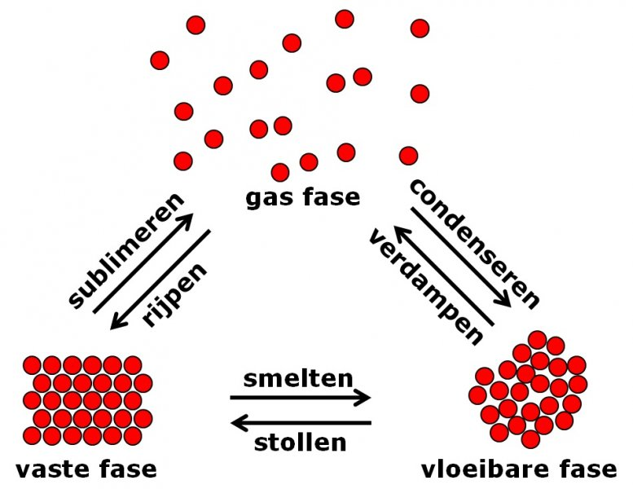Er zit ruimte tussen de moleculen
* Moleculen bewegen en botsen
* Hoe hoger de tempratuur hoe sneller moleculen bewegen.
* Moleculen treken elkaar aan.

De 3 fasen 🡪 vast 🡪 vloeibaar 🡪 gas

Vaste stof

* Trillen op hun plek
* Grote aantrekkingskracht
* Vaste plek

Vloeistof

* Ze bewegen langs elkaar
* Aantrekkingskracht minder dan bij vaste stof

Gas

* Ze bewegen op grote afstand van elkaar
* Aantrekkingskracht heel weinig ( is er nog altijd)

De dichtheid bij de fasen is altijd anders

* Mengsel 🡪 2 of meer moleculen (stoffen) bij elkaar

= water



= suiker



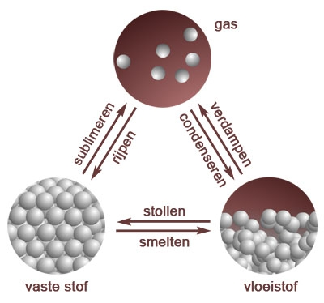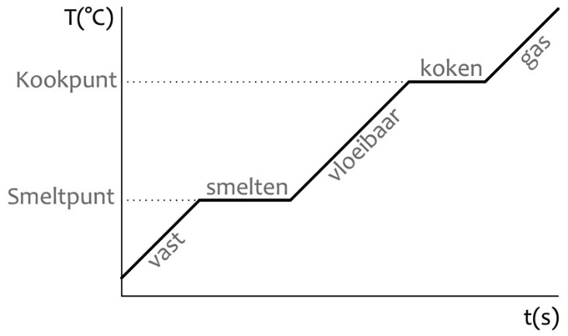

Smeltpunt tussen kookpunt

Onder het smeltpunt boven het kookpunt

Zuivere stof: 1 soort molecuul of atoom 🡪kookpunt en smeltpunt

Mengsel: 2 moleculen of atomen 🡪 Smelttraject en kooktraject